**ГОУ ВПО Российская экономическая академия им. Г.В. Плеханова**

**Кафедра экономической теории**

**Кафедра статистики**

**Кафедра информационных технологий**

**Междисциплинарная курсовая работа**

**на тему:**

**Роль информации в современной экономике и рынок информационных услуг. Статистический анализ основных показателей деятельности информационного рынка**

**Баранова Анастасия**

**Факультет менеджмента**

**Группа № 1120**

**Научные руководители:**

**к.э.н., ассистент кафедры «Экономическая теория» Cигарёв А.В.**

**к.э.н., доцент кафедры «Статистика» Голодов С.В.**

**ст. преподаватель кафедры информационных технологий Пахомов А.В.**

**Москва 2010 г.**

**План:**

Введение 3

1. Информационный рынок 7

1. Основные понятия и категории современного информационного рынка 7
2. Объектно-субъектный состав информационного рынка 18
3. Формирование и взаимодействие спроса и предложения на информационном рынке..25

2. Статистический анализ основных показателей деятельности информационного рынка..37

Заключение 42

Список литературы 44

**Введение**

Слово информация происходит от латинского informatio - разъяснение, изложение - и до начала двадцатого века использовалось в значении сведений, передаваемых людьми устно или письменно с помощью условных сигналов, в качестве которых выступали различные языки человеческого общения. Письменные сообщения, или вернее использо­вание различных природных предметов, для передачи информации друг другу люди начали применять в глубокой древности. Камни, раковины, зарубки на деревьях, сложенные, или нанесенные определенным условленным порядком, являлись первыми попытками человека расширить свои возможности по передаче информации.

Понятие "информация" сегодня употребляется повсеместно. Трудно найти такую отрасль знаний, где бы оно не использовалось. Огромные информационные потоки буквально захлестывают людей. Объем научных знаний, например, по оценке специалистов, удваивается каждые пять лет.

Информация так же стала рассматриваться как фактор производства в результате совершенствования компьютерных технологий и создания всемирной информационной системы - Интернета. Доступ к информационным базам данных, быстрое общение с партнёрами на другом конце мира, компактное хранение и доступ к текущим цифрам и фактам - всё это помогает ведению бизнеса. Таким образом информация стала ценным ресурсом для успешного процветания экономики страны. А человек, в свою очередь, обладает недюжинным талантом продавать всё, что представляет собой ценность в той или иной мере. В связи с этим, появляется понятие информации как товара. В большин­стве своем производство информационных товаров и услуг предназначено для продажи их на рынке. Чтобы это произошло, информационные продукты должны обладать свойствами товара. Это означает, что они должны обладать потребительной стоимостью и ценой. Потребительная стоимость информационных продуктов определяется их способностью удовлетворить потребности человека, осуществлять определённые функции. Информационные товары так же получили своё место на всемирном рынке -рынок информационных услуг (совокупность экономических, правовых и организацион­ных отношений, возникающих в процессе производства, обмена, потребления и защиты информации в товарной форме).

В настоящее время рынок информационных услуг активно развивается. Информационные ресурсы пронизывают всю экономику нашей страны, подобно нервной системе человека. Я считаю, что информация играет одну из самых важнейших ролей в успешном процветании экономики страны. Именно поэтому я решила рассмотреть в качестве курсовой работы роль информации в современной экономике и рынок информационных услуг, взглянуть на него изнутри и показать принцип его действия. Так же я считаю целесообразным проанализировать всю деятельность рынка информационных услуг и показать все заслуги это фактора производства наглядно. И самое главное: показать всю значимость информации не только для экономики страны в целом, но и для её составляющих.

Современную рыночную экономику можно охарактеризовать как производство конкурентоспособно ориентированной на потребителя продукция ее продажу на основе частично регулируемой торговли. Для обеспечения потребностей и снижения конкурентного риска процесс принятия решения должен быть достаточно полно обеспечен информацией.

Государство активно участвует в информационном процессе, формируя информационную политику регулируя отношения на информационном рынке, определяя нерыночный доступ к информационному продукту частично погашая проблему информационного неравенства. Для выполнения своих функций государство использует ресурсы, поступающие в виде налогов фирм и домашних хозяйств.

В рыночных условиях, когда фактор времени приобретает решающее значение, особенно важно использование информации на современных носителях в режиме реального времени.

Информация выступает сырьем для принятия решения. Вся масса экономической информации объединяет воспроизводственный процесс в единую информационную систему потоками информации, которые, отражая материальные потоки, ложатся в основу принятия решения как способа существования всех экономических субъектов рыночного хозяйства. Следовательно, можно сказать, что рыночная экономика информативна по своей сути.

В реальном мире поведение экономического субъекта находится в зависимости от факторов риска, неопределенности, внешних воздействий.

В этих условиях субъекту необходимы многообразные, в том числе неценовые, сигналы. Ради будущей прибыли он готов сегодня тратить деньги на получение информации, отражающей разнообразную картину сегодняшнего дня, дающую возможность моделирования завтрашней ситуации, информации, позволяющей принимать оптимальные решения в перманентно изменяющихся условиях рыночной экономики.

Решение принимается на основе сравнения вариантов и выбора из них наилучшего по соотношению затрат ресурсов и прогнозируемого эффекта, процесс принятия решения предстает в форме получения и преобразования информации.

Информация обо всех подлежащих учету обстоятельствах никогда не существует в концентрированной или целостной форме, но исключительно в виде разрозненных частиц неполной и зачастую противоречивой информации, которыми обладают все отдельно взятые индивидуумы. Отсюда невозможность представления полной объективной информационной структуры.

Полнота информационной структуры оценивается принимающим решение субъектом. Для пополнения недостающих параметров возможно получение информации от других или самообслуживание на базе собственного опыта или домыслов. Субъект оценивает входную информацию как полезную или бесполезную с точки зрения пополнения имеющейся у него информационной структуры. Информация, не влияющая на принятие решения не просто бесполезна, а вредна, ибо создает "информационный шум" (физические или информационные помехи, искажающие смысл получаемого информационного сигнала). Обычно сочетается избыток ненужной и недостаток полезной информации.

Естественно, что ценность информации характеризуется ценностью самого решения, определяющейся результатами его реализации, а также степенью влияния информации на принимаемое решение. Ценность информации зависит от способа и скорости ее передачи, а также от достоверности и надежности. При этом скорость передачи и обработки, надежность, в свою очередь, зависят от технический возможностей источников, средств передачи и обработки информации, достоверность характеризует степень соответствия процессу или объекту, который информация отображает.

Информация может быть одновременно достоверной и надёжной, но не полной. Или полной, но не достоверной и т.д. Избыточность позволяет повысить надежность и достоверность за счет увеличения объемов сообщения без увеличения его информационной ценности. Зависимость между ценностью и объемом сообщений носит нелинейный характер: подчас краткое сообщение из одной - двух фраз имеет неизмеримо большую ценность чем многостраничный текст.

Рациональное поведение экономического субъекта должно быть нацелено на поиск, "удовлетворительного результата". Таким образом, рациональное поведение есть поведение минимизации издержек на информационное обеспечение.

Дж.Дж. Стиглер, говоря о проблеме преодоления неопределенности, также касается вопроса издержек информационного поиска, при этом используя интересное сравнение: "Неосведомленность подобна холодам: при достаточных расходах мороз может стать терпимым или даже приятным, но было бы чрезмерно дорого полностью устранить все воздействия холода".

Рыночные отношения, изменение структуры управления обусловливают трансформацию потоков информации, изменение требований к содержанию и качеству планово-экономических задач. В то же время рынок предъявляет свой вызов адекватности информационной структуры.

Таким образом, принятие решения о моделях поведения, определение целей субъектов рынка, анализ конкурентной борьбы и экономической ситуации делают информацию непременным условием функционирования рыночной экономики. По мнению Ф. Хайека, именно информация, содержащаяся в производстве товарах и услугах, выступает в качестве языка экономики, деньги же могут трактоваться лишь часть информации.

**1. Информационный рынок**

**1.1. Основные понятия и категории современного информационного рынка**

В зависимости от области знания, в которой проводилось исследование, информация получила множество определений: информация - это обозначение содержания, полученного от внешнего мира в процессе приспособления к нему (Н. Винер); это отрицание энтропии (Л. Бреллюэн); это коммуникация и связь, в процессе которой устраняется неопределенность (К. Шеннон); это передача разнообразия (У. Р. Эшби); это мера сложности структур (X. Моль); это вероятность выбора (А. М. Яглом и И. М. Яглом) и т. д. Каждое из определений раскрывает ту или иную грань этого понятия.

При анализе различных определений можно заметить две общие черты: 1) информация всегда связывается с процессом, движением; 2) информация способствует прояснению ситуации.

Информация в ее самом обыденном смысле всегда играла решающую роль в деятельности человека. В отличие от высших животных, осуществляющих порой довольно сложную деятельность на основе информации, хранящейся, вырабатываемой и передаваемой в основном с помощью биофизических структур, деятельность человека по мере его развития в возрастающей степени регулируется знаниями, то есть особой небиологической формой информации. Они хранятся, вырабатываются и передаются с помощью символических языковых систем, в форме абстракций, дескрипций, предпи­саний, норм и правил, то есть в структурах культуры и цивилизации. Достигнув определенного уровня и объема, знания начинают выполнять роль директивных матриц деятельности и играют роль ее регуляторов.

По мере усложнения человеческой деятельности объем знании, требуемых для ее реализации, резко возрастает. В традиционных обществах с медленным изменением техники и технологии относительно небольшой объем знаний, обеспечивающих бесперебойное осуществление соответствующей деятельности, передается от поколения к поколению без существенных изменений. С переходом к современной стадии развития, характеризующейся нарастающим темпом технических и технологических инноваций, объем знаний, необходимых для их обоснования, разработки, реализации и рас­пространения, должен расти экспоненциально (иными словами, в соответствии с ростом показательной функции у = ех). Подсчитано, что для увеличения объема материального производства в 2 раза необходимо четырехкратное возрастание объема обеспечивающей его информации. В некоторых видах деятельности эта кривая экспоненциального роста информации, по-видимому, значительно круче. Еще несколько десятилетий назад объем научной информации, необходимой для решения технологических и социальных проб удваивался каждые 7-10 лет, а в 90-х гг. XX в. такое удвоение происходит за 1-2 года. В современных условиях отсутствие необходимых знаний может оказаться непреодолимым препятствием социального и научно-технологического прогресса. Для преодоления когнитивного (познавательного) дефицита традиционные методы освоения знаний человеком совершенно непригодны.

В этих условиях информация (по крайней мере в наиболее развитых странах), обеспечивающая жизненно и исторически важные направления деятельности человека, превращается в наиболее ценный продукт и основной товар, суммарная стоимость которого постепенно начинает приближаться к суммарной стоимости продуктов материального производства, а в недалеком будущем должна ее превзойти. Эго не означает, что материальное производство отодвигается на второй план. Речь идет о том, что для обеспечения нормального ресурсосберегающего производства материальных благ необходимо применять принципиально новую технологию, гарантирующую экспоненциальный прирост знаний, их эффективный поиск, хранение, распространение и внедрение. Все предшествующие изменения в производстве касались лишь способов ее фиксации, тиражирования и распространения. Это достигалось с созданием письменности, книгопечатания и телефона, телеграфа, радио, телевидения и т. д. Однако все эти технологии не касались самого процесса создания, переработки и смысловой трансформации знания. Интеллектуальная деятельность до последнего времени осуществлялась, так сказать, «вручную».

Информация выходит на первое место среди традиционных факторов производства. Рост значения информации настолько стремителен, что к началу 1995 г. в американской экономике «при помощи» информации производилось около трех четвертей добавленной стоимости, создаваемой в промышленности.

Информация становится приоритетным фактором производства, увеличивается потребность в ней, она перестает быть бесплатным товаром. Однако большая часть циркулирующей в обществе информации потребляется как общественное благо, затраты на подготовку и распространение которого государство берет на себя. Это означает, что эта часть информации отвечает двум характерным свойствам общественного блага, а именно:

* несоперничество: увеличение числа потребителей не влечет за собой снижения полезности, доставляемой каждому из них;
* неисключаемость: ограничение доступа потребителей к такому благу практически невозможно.

Действительно, во-первых, информация и знания не убывают по мере их использования, так как их использование не ограничивает возможностей других потребителей синхронно применять для собственных целей ту же самую информацию, которая долговечна и сохраняет полезность после потребления. Приобретение некоего объема знаний никоим образом не уменьшает способности другого человека приобрести эти же знания, чего не скажешь, например, о порции мороженного или о месте в автобусе.

Во-вторых, хотя информация, создаваемая в условиях товарного хозяйства, может выступать объектом собственности и обмена, и в этом качестве ее распространение может ограничиваться и осуществляться на условиях, определяемых правами собственности на нее, такие ограничения относятся лишь к достаточно специфическим ее видам (засекреченная или запатентованная информация) и оставляют широкие возможности для распространения информации, на основе которой генерируются новые знания. Искусственная редкость информации, как правило, кратковременна. Засекреченная информация либо становится доступной, либо уничтожается, как это имеет место в военно-стратегической сфере. Период существования патента также не вечен, и рано или поздно содержащаяся в нем информация распространяется среди заинтересованных в ней лиц не только путем утечки, но и вполне легальным способом. Характерно, что само право собственности на информацию предполагает возможность ее максимального распространения, поскольку именно это служит источником дохода владельца такого права. Потребление информации тождественно формированию нового знания, как отмечают многие исследователи, знания расширяются и саморегулируются, они наращиваются по мере их использования.

Таким образом, информация и знания обладают характеристиками общественного блага и, следовательно, существуют предпосылки для их выведения из области товарно-денежных отношений. Однако информация, несмотря на ее характер общественного блага, может и должна также рассматриваться как благо уникальное, и не существует такого знания, которое не было бы знанием персонализированным. Это определяет возможность производства и продажи информации как товара на информационном рынке. Затраты на производство информации оказываются не сопоставимыми с результатами ее применения, коль скоро «иногда весьма незначительные инвестиции могут привести к появлению огромного объема знаний, в то время как попытки получить новые знания с помощью крупных капиталовложений порой кончаются полным провалом, что если ясно выраженное знание кодифицируется в письменной знание подразумеваемое, невыраженное остается достоянием индивида и не может быть до конца объяснено».

Информация является особым товаром, отличным от материальных товаров. Отличительными свойствами товара «информация» являются прежде всего распространенность и избирательность, которые становятся в последние годы объектом пристального внимания.

Тому, что информация не имеет свойства редкости, которым обладают почти все материальные блага, есть несколько причин. Во-первых, хотя информация, создаваемая в условиях товарного хозяйства, может выступать объектом собственности и обмена, и в этом качестве ее распространение может ограничиваться и осуществляться на условиях, определяемых правами собственности на нее, подобные ограничения относятся лишь к достаточно специфическим ее видам и оставляют широкие возможности для распростра­нения информации, на основе которой генерируются новые знания, при этом само право собственности на информацию не только не противоречит возможности ее максимального распространения, но и предполагает это распространение как источник дохода владельца такого права. Во-вторых, потребление информации тождественно формированию нового знания. В-третьих, к информации не может быть отнесена такая характеристика, как потребляемость в традиционном смысле данного термина. Использование информации приводит к появлению новой информации и нового знания, не ограничивая при этом возможностей других членов общества синхронно применять для собственных целей ту же самую информацию, которая долговечна и сохраняет стоимость после использования. Знания могут быть использованы не только личностью, достигшей их, но и теми, кто ознакомился с составляющей их информацией. И наконец, в-четвертых, современная технологическая революция сделала информацию наиболее легко тиражируемым благом, создание дополнительного количества которого требует издержек, стремящихся к нулю и возлагаемых в большинстве случаев на самого его потребителя.

Информация имеет и другое свойство, на которое гораздо реже обращают внимание. Потенциально информация может быть доступна огромному количеству людей, но в то же время не быть реально усвоена ими. Потребление информации не ограничивает возможностей ее использования другими членами общества, однако сам этот процесс обусловлен наличием у человека специфических способностей. Человек, не обладающий определенным уровнем знаний, не в состоянии воспринять информацию, тем более ее переработать и применить в своей деятельности. Данное свойство информации получило название избирательности, которая выступает не столько как отрицание редкости, сколько как ее высшее проявление.

Следует отметить и другие отличительные свойства товара «информация». Она существует вне зависимости от пространства и, подобно квантовым частицам, может находиться в нескольких местах одновременно. Продайте какой-либо товар, и у вас его больше не будет. Продавец может вернуть себе, предположим, автомашину, но, сообщив покупателю какую-либо информацию, он не может забрать ее обратно. В информационной экономике есть одно положение, касающееся и покупателя, и продавца: покупатель не может судить, стоит ли платить за информацию до тех пор, пока ее не по­лучит; но как только он завладел ею, ему больше не нужно ее покупать. Еще одна особенность, отсутствующая в сделках с материальными предметами, состоит в следующем: тот факт, что вы продали какому-то индивиду информацию, не мешает вам продавать ту же информацию другим.

Но если информация в целом не ограничена пространством, то некоторые ее формы чрезвычайно чувствительны к фактору времени - даже в большей степени, чем материальные активы. Хотя последние обесцениваются катастрофически, порой до полной потери стоимости, но это происходит постепенно и медленно. Чувствительность информации к фактору времени вызвала к жизни целые отрасли, основанные на желании предвосхитить будущие формы знаний: службу погоды, опросы общественного мнения по политическим вопросам, фондовую биржу.

Другое свойство товара «информация» - снижающаяся предельная полезность. Большая часть издержек производства информации приходится на подготовительный период: это означает, что себестоимость изготовления первого экземпляра непропорционально велика по отношению к себестоимости последующих. В книго­издательском деле, например, начальные капиталовложения, включающие гонорар автора, а также стоимость макета и набора, значительно выше, чем себестоимость бумаги, процесса печати и переплета тиража. Чем более неосязаем продукт, чем ближе он к чисто­му знанию, тем больше разрыв между затратами истекшего периода и предельными издержками; затраты на изготовление и доставку электронной копии документа равны искре электричества, да и несет эти затраты главным образом получатель, а не «изготовитель» То же самое относится к программному обеспечению, фармацевтическим изделиям, кинофильмам и т. д. Тенденция к накоплению издержек на начальной стадии производства проявляется и при изготовлении промышленных товаров по мере увеличения их информационного содержания: затраты на конструкторские работы, научные исследования и опытно-конструкторские разработки при производстве самолетов, автомобилей и многих других продуктов растут относительно прямых производственных издержек.

Другое различие между информацией и прочими материальными товарами заключается в изобилии. Категория стоимости в экономической теории выводится из понятия редкости. Производство информации практически ничем не сдерживается, и она зачастую вырастает в цене именно потому, что имеется в изобилии, а не потому, что ее недостает. Несмотря на отсутствие надежного способа измерения запасов информации и знаний, накопленных в мире, самые разные показатели указьшают на то, что их объем продолжает увеличиваться. Так, например, в США число заявок на получение патентов неуклонно растет: в 1953 г. было 72 тыс. заявок, а в 1993 г. -уже 189 тыс. Хотя знания и информация, особенно научные, часто вытесняются более свежими, они редко исчезают совсем. Современная экономическая наука, основанная на концепции редкости, не дает ответа на вопрос о стоимостной оценке информации и знаний. Попытки определить цену информации, связывая ее с ценами товаров, производство которых основано на использовании этой информации, не отражают стоимости самой информации.

К качественным характеристикам товара «информация» также можно отнести такие свойства, как объективность; достоверность; актуальность; адекватность.

Информация объективна, если она не зависит от чьего-либо мнения, информация достоверна, если она отражает истинное положение дел. Под актуальностью информации понимают важность и существенность информации для настоящего времени. Адекватность информации означает определенный уровень соответствия создаваемого с помощью полученной информации образа реальному объекту, процессу, явлению.

Итак, информацию можно определить как сведения, сообщения, сигналы, данные прямо или косвенно, передаваемые от одного субъекта к другому, в результате чего снимается или сужается неопределенность. Информация размещается на биологических или вещественных носителях, передается по проводникам - естественным или специально созданным. Как особый товар она характеризуется следующими основными чертами:

1. Распространенность. Информация не убывает по мере использования, приобретение некоего объема знаний не уменьшает способности другого потребителя приобрести столько же.
2. Избирательность. Информация приносит прибыль не всем, так как не каждый ее владелец способен выгодно продать имеющиеся сведения. Человек, владеющий информацией, зачастую может продать свои сведения так дешево, что цена продажи не покроет издержек на их получение. Даже когда за информацию дорого платят, это не значит, что она становится источником прибыли для того, кто ее добыл, потому что не всякий продавец информации осведомлен об истинной ценности его знаний для общества.

3. Механизм старения информации иной по сравнению с моральным износом (устареванием) основных фондов и со старением материальных потребительских благ. Информация не изнашивается, полезность ее со временем может как уменьшаться, так и увеличиваться «в среднем».

4. Снижающаяся предельная полезность: большая часть заключенных в ней издержек приходится на подготовительный период. Затраты начального этапа намного превышают предельные издержки.

5. Невозможность однозначной стоимостной оценки полученного объема информации.  
Информация изобильна, и в ее стоимости главная роль закрепляется за полезностными оценками, а не за издержками, которые уже не способны ограничить масштабы  
производства.

6. Объективность, достоверность, актуальность и адекватность, характеризующие информацию с качественной стороны.

Переходя к дальнейшему рассмотрению данной категории, мы сталкиваемся с необходимостью классификации экономической информации.

В экономической литературе информацию классифицируют по самым разным признакам. Так, И. Н. Герчикова предлагает следующие основные признаки классификации:

* функциональное назначение и характер деятельности экономических, организации:
* отношение сообщения к субъекту, управляющему организацией;
* тип связи организации и внешней среды;
* отношение к целевой функции организации;
* логическое содержание;
* физическая форма представления;
* процедура преобразования.

В качестве таких признаков она предлагает также признать:

* способ передачи информации (телефон, телеграф, человек, почта, электронная почта, факс, радио, телевидение);
* степень достоверности (достоверная и недостоверная информация);
* вовлеченность в вычислительные процессы;
* алфавит (буквенная, цифровая, буквенно-цифровая).

Т. П. Карпова предлагает иные признаки классификации экономической информации:

* адресность (кому направляется и от кого исходит);
* характер носителя. Здесь целесообразно различать следующие виды: официальную не для передачи, документальную -- для почты, документальную для других средств связи, появляющуюся в ходе личного общения.

В современной литературе существует еще много подобных классификаций. Но все они носят все-таки ограниченный характер, рассматривая информацию с одной определенной стороны.

Циркулирующую в обществе информацию можно разделить на две большие группы: экономическая и неэкономическая информация. К экономической относят всю информацию, порождаемую в сфере общественного производства и управления им, а также создаваемую в результате изучения экономики. Экономическая информация отражает макро- и микроэкономические процессы, движение труда, товаров, капитала, состояние и тенденции рынка производства и потребления. Вся же остальная информация, используемая обществом, может быть отнесена к неэкономической информации - это объекты художественной культуры (текстовая, визуальная, аудиопродукция), информация, распространяемая средствами массовой информации, сообщения общеориентационного характера.

В настоящем исследовании изучается только экономическая информация и предлагается следующая ее классификация, где в качестве критерия классификации рассматривается сфера производства информации:

* рыночная;
* внутриорганизационная;
* нерыночная.

Причем каждый раздел этой классификации может быть расшифрован и представлен в следующем виде (рис. 1).

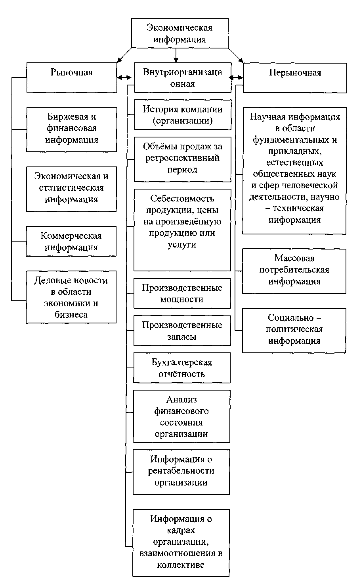

Рис. 1. Классификация экономической информации.

Рынок определяется как совокупность условий, благодаря коте рым покупатели и продавцы товара (услуги) вступают в контакт друг с другом с целью покупки или продажи этого товара (услуги). То есть рынок — это система экономических отношений, возникающих на основе устойчивого взаимодействия товарного и денежного обращения. Наиболее важными для экономики являются следующие рынки: товаров, труда, капиталов, ценных бумаг, валютный рынок. Информацию, порождаемую и циркулирующую на этих рынках, отнесем к рыночной информации. Примерами такой ин­формации являются биржевая и финансовая информация — сведения о курсах валют, учетных ставках, котировках ценных бумаг, инвестициях, ценах. Коммерческая информация — сведения о компаниях, фирмах, их объединениях, а также о финансовом положении компаний, их связях, сделках, продукции и т. д. Весьма широкий круг сведений объединяет, как правило, информация, которую называют банковской. Это специфическая информация с оценками рейтингов банков (для клиентов и партнеров); справочная информация, используемая в банковской работе, — адреса, регистры ходов, счета клиентов и партнеров и т. д.; биржевая и финансовая информация, содержащая текущие и ретроспективные данные о котировках ценных бумаг и курсах валют в различных банках; специализированная информация для инвесторов и пр.

Таким образом, мы видим, что под рыночной понимается информация, возникающая исключительно в сфере взаимоотношений между экономическими организациями.

Экономическая организация, комбинируя ресурсы, в первую очередь создает персонал исполнителей. И говоря о внутриорганизационной информации, необходимо принять во внимание информацию об ограничениях, которые препятствуют приобретению и трансформации этих ресурсов, а также информацию о самой организации, то есть в конечном счете о взаимоотношениях между самими участниками. Существуют несколько типов ограничений:

ограничения, которые касаются первоначальных вложений (затрат) — как материальных (например, запасы сырья), так и нематериальных (например, послепродажные услуги покупателям высокосложного оборудования);

- ограничения, которые относятся к использованию этих затрат, то есть необходимая  
информация об уже внедренной технологии и ее возможностях, информация об  
альтернативных технологиях;

- ограничения, которые относятся к самой системе информации, то есть объективно существующие способы получения данных, отбора, интерпретации и сохранения их. Это же относится к бухгалтерским услугам, компьютерному обеспечению, а также к качеству и надежности данных, полученных от других организаций:

— ограничения, которые относятся к взаимоотношениям организаций друг с другом.

Все перечисленные виды информации - это информация о данных, получаемых извне:  
о сырье, о технологическом процессе и т. д. Но для организации важными являются и иные данные, а именно — об отношении между участниками, которые также относятся к внутриорганизационной информации. Таким образом, внутриорганизационная информация формирует систему представлений, необходимых при принятии решения и предназначенных для того, чтобы довести в концентрированной форме сигнал о комплексе взаимоотношений до других организаций.

Нерыночная информация возникает и циркулирует в нерыночной сфере экономики, где главным действующим лицом выступает некоммерческая (бесприбыльная) организация. Этим термином принято называть такую организацию, уровень личных доходов работников которой не зависит от объема выполнения ее функции, являясь фиксированной величиной. Источники финансирования такой организации имеют пре­имущественно внешний характер. В роли таких субъектов, покрывающих издержки работы некоммерческих организаций, могут выступать: государство, хозяйственные организации различных типов и отдельные граждане. Некоммерческими организациями чаще всего бывают учебные заведения, больницы, научно-исследовательские центры фундаментального профиля, музеи, библиотеки и т. д. Все они, будучи субъектами рыночной экономики, заботятся о своих доходах, но их экономические интересы подчинены стремлению как можно полнее реализовать свои конкретные миссии.

Другой пример: работа правоохранительных органов. В правовом государстве соответствующие услуги должны предоставляться любому гражданину. Здесь также возможна множественность источников финансирования: государственный бюджет, фонды местных органов управления и т. д.

Третий пример: библиотеки как учреждения, призванные обеспечить равный доступ к информации для любого члена общества. Их существованию отнюдь не противоречит появление платных банков и баз данных по определенной тематике, доступных также всем желающим, но уже за достаточно высокую цену.

Технологическая революция конца XX в. и изменение структуры общественного производства приводят:

к росту спроса на качественную, адекватную, достоверную информацию и значимости информации как экономического ресурса;

к увеличению объема информации, расширению номенклатуры доступной информации, упрощению средств доступа к ней;

к содействию внедрения информационно-коммуникационных технологий в деловую сферу;

к расширению межнационального информационного обмена.

Информация, понимаемая не как субстанция, воплощенная в производственных процессах или средствах производства, а уже как непосредственная производительная сила, становится важнейшим фактором современного хозяйства. Производящие знания и информационные продукты отрасли ныне становятся «первичным» сектором, снабжающим хозяйство наиболее существенным и важным ресурсом производства.

Возникает необходимость в производстве и продаже информации на информационном рьшке. Информация представляет собой особый товар, отличный от других материальных товаров. К отличительным свойствам информации как товара следует отнести: рас­пространенность; избирательность; иной механизм старения по сравнению с материальным износом; снижающуюся предельная полезность; невозможность однозначной стоимостной оценки полученного объёма информации; объективность, достоверность, актуальность и адекватность, характеризующие информацию с качествен­ной стороны.

**1.2. Объектно-субъектный состав информационного рынка**

Одним из важнейших способов распространения информации выступает рьшок. Всякий рынок (товарный, факторов производства, недвижимости) имеет особенности, отличные от других рьшков признаки, однако вместе с тем подвержен некоторым общим законам функционирования. Рьшок информационных продуктов и услуг особый, здесь действуют закономерности, не характерные для рьшков обычных физических товаров и услуг. Экономическое поведение агентов этого рьшка в большинстве случаев также отли­чается от таковых на других рынках. Все это требует осмысления и соответствующего подхода при решении вопросов организации, подготовки персонала, регулирования, прогнозирования последствий функционирования информационного рынка. Начав форми­роваться в середине 50-х гг. XX столетия, к началу 90-х рьшок информационных продуктов и услуг более или менее отчетливо проявил собственные, присущие только ему. закономерности развития, требующие обстоятельного исследования.

При анализе информационного рынка необходимо отметить, что этот рынок рассматривается как отдельный рьшок. Он не является сектором или совокупностью секторов в рамках существующих рынков (товаров, капиталов, труда ценных бумаг и т. д.). Он не может являться и частью рьшка средств производства (существует и такая точка зрения), несмотря на некоторые свойства информации, делающие ее схожими с основными производственными фондами (например, перенос стоимости по частям, моральный износ и т. д.). Однако при таком подходе утрачивается специфика инфор­мационного производства.

Особенностью информационного рынка является прежде всего то, что не всякая информация пригодна для торговли. Еще лет 40-50 назад обсуждался вопрос, является ли информация по природе своей товаром.

На практике легко убедиться, что на большую часть циркулирующей в обществе информации вряд ли удастся найти покупателя. Взять, например, сообщения на бытовые темы или информацию в разнообразных организационных, системах. Значительную часть информации, в принципе пригодной для торговли, общество заинтересовано вывести из сферы товарно-денежных отношений. Это касается прежде всего информации об условиях жизни, которую готовят и передают, например, службы погоды, сейсмические станции, охраны порядка, различные коммунальные системы. Сюда относятся также знания, используемые для обучения, поддержки научной и научно-технической деятельности, охраны здоровья населения. Затраты на подготовку и распространение такой информации как общественное благо государство берет на себя, а покрываются эти расходы за счет средств налогоплательщиков.

Доля продаваемой на данном рынке информации есть величина переменная. В СССР в отличие от нынешней России большая часть экономической информации вряд ли могла рассчитывать на коммерческий успех. Никто не стал бы покупать ее в условиях плановой экономики..

Для дальнейшего исследования информационного рынка необходимо выделить субъекты и объекты данного рынка. Поэтому при исследования субъектно-объектной структуры важно различать такие понятия, как «информация», «носитель информации», «проводник информации» и «знание». Эти термины не являются тождественными, однако их часто употребляют как синонимы.

Носитель информации - тот (или то), от кого (чего) передается сообщение. То, при помощи или посредством чего передается сообщение, есть проводник информации. Деление это в определенной степени условно.

Носители информации довольно четко могут быть разделены на две большие группы -биосоциальные и вещественные, каждая из которых довольно разнородна. Первичной и главной является биосоциальная группа. Вещественные носители в большинстве своем являются производными, и потому они, скорее, промежуточное звено между биосоциальными носителями и проводниками информации.

Биосоциальные носители информации с определенной долей условности можно подразделить на следующие классы.

Первый: чисто биологические носители - это молекулы ДНК, гены, растительная и животная клетки; при благоприятных обстоятельствах передают заложенную в них информацию в обязательном порядке, полностью, с железной последовательностью, вне зависимости от каких-либо социальных, политических, религиозных и других условий, при помощи естественных проводников, то есть на бессознательном уровне и автоматически; данная информация интереса для рынка практически не представляет.

Второй класс: живые организмы или просто животные, которые в отличии от первого класса способны аккумулирован, и передавать не только наследственную, природную информацию (ту, которая заложена в них изначально), но и приобретенную собственными силами, причем сообразно обстановке, избирательно и не всегда полностью, при помощи как чисто естественных проводников, так и комбинированных, сформировавшихся под воздействием определенных, специфических для данной местности, обстоятельств.

Третий класс: человек и сообщества людей. Носители этого класса вполне сознательно и активно стремятся обладать новой информацией, пользуются ею в соответствии с конкретными условиями (не только и не столько природными, сколько социальными, политическими, культурными и т. п.), для ее передачи применяют спе-

циально созданные проводники. Отдельный человек может быть носителем достаточно известной (или относительно доступной), малоизвестной, уникальной информации и в зависимости от этого быть менее или более ценным рыночным ресурсом.

Информация, носителем которой является человек, может не иметь вещественных форм, то есть не быть зафиксирована тем или иным образом и отделена от своего естественного носителя (в противном случае речь должна идти о второй группе -вещественные носители). Со временем по мере развития технических средств хранения, обработки и передачи данных большая часть информации, носителем которой первоначально мог выступать только человек, фиксируется на каких-то вещественных носителях магнитных лентах, печатных текстах, видеокассетах, но всегда была и есть ин­формация, не поддающаяся (объективно или сознательно) кодификации, например интуиция, основанная на житейском или профессиональном опыте. Такая информация неизбежно утрачивается со смертью носителя.

Для исследования особенностей информационного рынка наибольший интерес, конечно, представляет третий класс биосоциальных носителей информации: человек -активный субъект рыночных отношений.

Вещественные носители информации создаются человеком, именно поэтому мы называем их вторичными, или производными. В принципе, любые вещи, продукты, товары, созданные в процессе человеческой деятельности, несут в себе определенную информацию. Но информация должна снижать неопределенность ситуации (или иначе, словами Дж. Стиглера, неопределенность есть степень неинформированности), следовательно, ее носителем все-таки может быть не совсем любая вещь. Поэтому носителем является вещь или предмет, на котором в закодированном тем или иным способом виде размещено сообщение, представляющее профессиональный или личный интерес для субъекта. Таких вещей или предметов немного: это бумага, аудио и видеоленты, дискеты.

Возраст вещественных носителей информации разбросан в диапазоне от нескольких лет до 18 веков: впервые бумагу из растительных волокон для записи информации начали использовать в Китае во II в., бумагу из древесины стали производить лишь в XIX в., а безбумажные носители - аудио и видеоленты и дискеты - появились во второй половине XX в. Главную роль в распространении знаний и соответственно в социально-экономическом прогрессе сыграла бумага - основной вещественный носитель научной, религиозной, профессиональной и иной информации в большинстве стран мира на протяжении всей их истории, а особенно с началом книгопечатания (середина XV в., когда темпы накопления и распространения знаний резко повысились). Однако безбумажные носители распространяются в настоящее время более высокими темпами благодаря таким своим характеристикам, как относительно низкая материалоёмкость, компактность, постоянно падающая цена (чего не примеру, о книгах), многовариантность форм подачи.

Биосоциальные носители могут обмениваться информацией и распространять ее как непосредственно, так и при помощи различных естественных и специально созданных проводников. Можно сказать, что вещественные носители информации и проводники информации есть взаимодополняющие друг друга товары, как. например, аудиокассета и магнитофон, дискета и компьютер.

Проводники информации - это каналы, по которым субъект получает необходимое ему сообщение. Они могут быть естественными и искусственными. Естественные проводники можно разделить на две группы:

1. созданные природой и используемые человеком для своих целей, в том числе для передачи сообщений, например река, связывающая несколько населенных пунктов;
2. также данные природой, но специально приспособленные человеком для передачи сообщений, например голубиная почта.

Их особенности: не требуют капитальных вложений, эксплуатационные расходы минимальны, время доставки сообщения практически не регулируется человеком (определяется природными факторами - скоростью течения реки, погодными условиями и пр.), непосредственной обратной связи не обеспечивают и конфиденциальности не «гарантируют».

Искусственные проводники созданы человеком. Главная их отличительная особенность по сравнению с естественными заключается в предсказуемости поведения, человек полностью контролирует и регулирует их функционирование.

Искусственными проводниками в настоящее время являются почта, радио, телефон, телевидение, магнитофон, видеомагнитофон и компьютерные сети. Остальные (например, радиотелефон, факс и др.) являются либо разновидностями, либо своеобразными симбио­зами вышеназванных. Обобщенно характеристика, или классификация, носителей и проводников информации представлена в табл. 1.

Таблица 1.

Классификация носителей и проводников информации

|  |  |  |  |  |  |  |  |  |
| --- | --- | --- | --- | --- | --- | --- | --- | --- |
|  |  | Носители | |  |  |  | Проводники | |
| Биосоциальные | |  | Вещественные | |  | Естественные | | Искусствен ные |
| 1-й | 2-й | 3-й | Бумажн | Аудио, | Компью | Пассив | Активн |
| класс | класс | класс | ые | видео­записи | терные  носител  и | ные | ые |  |
| Молек | Живот | Человек | Рукопис | Аудио- | Дискеты | Река, | Голуби | Почта, |
| улы | ные, | и | и, книги, | и | и CD | дупло | ная | радио, |
| ДНК, | птицы | сообще | журналы | видео- | диски | дерева | почта, | телефон, |
| растите |  | ства | и прочая | кассет |  | ДЛЯ | служеб | телевиден |
| льнаяи | насек | людей | печатная | ы, |  | переда | ные | ие, |
| животн | омые |  | продукц | кино- |  | чи | собаки | магнитоф |
| ая |  |  | ия | ленты |  | сообще |  | он, |
| клетки |  |  |  |  |  | ния и  др. |  | электронн ые сети |

Источник: Николаева Т. П. Информационная экономика: тенденции развития за рубежом

и в России. СПб., 1999. С.93.

Все перечисленные проводники, кроме почты, в большей или меньшей степени искажают информацию, что зависит от двух взаимосвязанных факторов: первый - для передачи информации осуществляется сначала кодирование, а затем декодирование сообщения тем или иным способом, то есть его трансформация; второй - применяемые с этой целью технологии не могут быть безупречны во всех отношениях: в результате своего совершенствования они разрешают старые и создают новые проблемы коммуникации.

Объектами купли-продажи на рынке информации является не только собственно информация, но также информационные продукты и услуги, вещественные носители и искусственные проводники информации. Выясним, чем определяются спрос и предложение, что общего у информационного рынка с рынками материальных товаров и в чем особенности, как рынок информационных продуктов и услуг влияет на национальную экономику.

Информационным рынком, или рынком информации, являются отношения между собственниками (производителями) информации и платежеспособными лицами, нуждающимися в ней (потребителями), по поводу купли-продажи любых возможных сведений, данных и т. п. в приемлемой для потребителя форме и в ограниченные сроки. Это пятый сектор, по определению российского ученого В. Л. Тамбовцева, в структуре современного рыночного хозяйства (после рынков потребительских благ, средств производства, труда, денег и ценных бумаг), но он играет базовую роль в функциониро­вании всех других рынков. Сходство с рынками материальных товаров структурное, формальное: есть субъекты и объект отношений; существует свой механизм ценообразования; так же как на рынках физических товаров от имени продавцов и покупателей могут выступать их представители, посредники; важны и сроки про­изводства-поставки товара. Вот и все общие черты, далее идут особенности.

Объектом купли-продажи здесь является информации, знания о чем-либо или о ком-либо. Необходимо различать собственно информацию и ее материальные носители (печатная продукция, записи на аудио- или видеоленту, дискеты), поскольку спрос на последние всегда вторичен, произволен от спроса на саму информацию. Как любой другой товар, информация обладает полезностью. Под полезностью понимаются не только познавательные свойства и новизна, но главным образом ее свойство снижать неопределенность наших знаний о том или ином предмете или процессе. Потребитель не может заранее объективно оценить полезность информации. Сначала оценивается ее потенциальная полезность, тогда как реальную полезность и затем потребительную стоимость он может оценить лишь в процессе ее потребления, использования, переработки. Качество товара «информация» далеко не всегда очевидно и часто определяется исключительно субъективно, с точки зрения заказчика, который весьма редко бывает массовым. Следует заметить, что именно смысловые характеристики информации являются определяющими при принятии решений о ее покупке. Общая характеристика товара «информация» представлена в табл. 2.

Таблица 2

Характеристики информации и их оценочные параметры

|  |  |
| --- | --- |
| Характеристики информации | Оценочные параметры |
| Количество информации | 1. Техническое измерение: количество (биты, байты), скорость передачи, дальность распространения и т.п.  2. Рыночное измерение: продажная единица, услуга (например, время пользования, копия) |
| Смысловые характеристики | 1. Количественная сторона: достаточность - недостаточность  2. Качественная сторона: достаточность - недостаточность  3. Психологическая сторона: ожидаемость - неожидаемость |

Источник: Пещанская И. В. Рынок, информация, информатизация. М, 1999. С. 58.

Субъектами информационного рынка являются лица, участвующие в процессе создания, хранения, преобразования, передачи и получения информации. Эти лица могут быть как физическими, так и юридическими. В число субъектов входят практически все фирмы, государственные органы, граждане, общественные организации и т. п. Столь широкий состав субъектов информационного рынка объясняется необходимостью обеспечить взаимодействие всех хозяйствующих субъектов.

Собственник информации, информационных ресурсов, информационных продуктов, информационных систем, технологий и средств их обеспечения - субъект, а полном объёме реализующий полномочия владения, пользования и распоряжения ими. В случае, если информация предназначена для безвозмездного открытого распространения, её собственник отказывается от прав на нее и ограничивается ролью заказчика информации, то есть субъекта, который оплачивает её производство и распространение, но не является её собственником. В качестве собственников информации на информационном рынке выступают товаропроизводители, консалтинговые фирмы, информационные агентства, государственные информационные службы, собственники патентов и программной продукции, рекрутинговые фирмы. Заказчиками информации выступают PR-агентства, телеканалы и радиостанции, органы пропаганды и предвыборной агитации.

Потребитель информации субъект, обращающийся к собственнику информации или посреднику за получением необходимых ему информационных продуктов для использования их в своей деятельности. Потребители информации - это аналитики, торговые фирмы, пользователи программного обеспечения, покупатели патентованных технологий, маркетинговые службы организаций.

Информационный посредник - субъект, осуществляющий передачу информационного продукта от одного лица к другому с использованием собственных технических и других средств связи. Информационными посредниками являются средства массовой информации, телефонные и Интернет-операторы, справочные службы, сети связи, биржи труда.

Производитель информации - субъект, осуществляющий переработку

информационных ресурсов, выпускающий новые информационные продукты и создающий при этом новую стоимость. В качестве производителей информации могут быть аудиторы, органы статистики, законодательная власть, информационные службы товаропроизводителей, информационные агентства, аналитические отделы компаний, бирж, ярмарок, производители программного обеспечения.

Хранитель информации - субъект, обеспечивающий сохранение информационных продуктов и своевременный доступ к ним собственников, владельцев и потребителей. Хранители информации - это библиотеки, архивы, базы данных, картотеки, Интернет-серверы.

Экономическими интересами, которые определяют поведение потребителей на информационном рынке при покупке информации, являются стремления снизить неопределенность, риск, повысить возможность принятия обоснованных решений. При этом информация должна быть достаточно достоверной, доступной и пригодной для принятия экономического решения, количественные же ее параметры имеют в данном случае второстепенное значение, хотя могут существенно ограничить доступ к ней, так как издержки на ее получение каждый участник рынка соизмеряет с ожидаемой выгодой от использования. Под доступностью понимаются все вопросы, связанные с ее получением, передачей, условиями обмена. Покупателями информации в большинстве случаев выступают юридические лица - правительственные органы, солидные общественные организации, корпорации, крупные фирмы. Следует подчеркнуть, что если потребность в разного рода информации испытывают практически все, то покупателями ее становятся большей частью только те платежеспособные лица и организации, которые чем-либо рискуют - деньгами, репутацией и пр. Причем степень риска и возможная цена информации находятся в прямой зависимости. Экономические интересы собственников (производителей) информации при ее продаже на рынке определяются желанием возместить затраты на ее производство и получить прибыль.

**1.3. Формирование и взаимодействие спроса и предложения на информационном рынке**

Ценообразование на информационные товары и услуги, как и на все прочие товары, зависит от соотношения спроса и предложения. Издержки, представляющие нижнюю границу цены, назначаемой продавцом, в случае с информацией зачастую не покрывают назначенной цены, и продавец вынужден продавать свой товар по цене ниже себестоимости. На рынках других товаров такая ситуация является исключительной, в то время как на рынке информации это очень распространенное явление. Для покупателя цена информации представляет собой верхнюю границу, определяемую возможным эффектом использования купленной информации для принятия решения. Платить за нее больше, чем ожидаемая выгода от ее использования, нет смысла. Для покупателя информации ее ценность может быть определена как разница между результатом решений, принятых с использованием данной информации, и результатами решений, которые были бы получены без ее использования.

Характерной особенностью информации является концентрация основных затрат в продукте как таковом в его первом экземпляре, поскольку на его создание расходуется интеллектуальный творческий труд самый высоко-ценимый в развитых странах. Производство копий стоит существенно дешевле, так как нуждается главным образом в материальных затратах и не требует сложного труда.

Цены на информацию зависят от тарифов на услуги связи, качество работы которой влияет на некоторые характеристики этого специфического товара, например на достоверность или оперативность. В настоящее время важнейшим способом доставки информации становятся компьютерные сети, следовательно, цена информации и тарифы на услуги сетей также взаимосвязаны.

Поиск объективных основ оценки информационных продуктов очень важен для механизма ценообразования на рынке. В производстве информации нет прямой связи между материальными затратами на ее получение и ценностью полученного продукта, как в производстве большинства материальных благ. Особенно ярко это проявляется в предоставлении информации из баз данных, подключении абонента на определённое время. Здесь подавляющая часть затрат владельца базы данных - это постоянные издержки, затраты на приобретение и обслуживание технических средств, приобретение, разработку и развитие программных средств, приобретение информации, маркетинг. Это фиксированные издержки, независимые от количества предоставленных информационных услуг, поэтому окупаемость напрямую связана с количеством пользователей ин­формационной системы.

Таким образом, в оценке информации при сделках важную роль (а может быть, и решающую) играет субъективная оценка качества и количества информационного продукта потребителем

Рассмотрим формирование спроса и предложения на информационном рынке. Спрос на информацию как на отдельный самостоятельный товар сформировался в индустриальную эпоху, однако не привел тогда к образованию особого рынка — информационного — и удовлетворялся, как правило, либо собственно внутри производ­ства (внутрифирменно), либо на общем рынке услуг. Информационный рынок как таковой — явление XX в., притом явление особенное, со своими закономерностями, чертами, тенденциями, которые требуют самостоятельного исследования.

Одна из важнейших особенностей этого рынка состоит в том, что спрос на информацию не является массовым или, точнее, информация не является товаром массового спроса. С другой стороны, ее нельзя отнести к предметам длительного пользования (дорогостоящим) или роскоши.

В отличие от большинства физических товаров и привычных услуг (таких как разнообразное бытовое обслуживание, медицина, отдых и т. п.). величина спроса на которые главным образом определяется ценой и доходами, спрос на информацию определяется в большей степени неценовыми факторами и зависит от этих факторов. Такими неценовыми факторами являются в первую очередь риск, новизна, достоверность и полнота. Назовем их первой группой. Вторую по значимости группу для большей части потребителей образуют следующие факторы: своевременность, приемлемая форма подачи информации, конфиденциальность (наличие/отсутствие копий). Это деление конечно же условно: в силу того что информация - индивидуализированный товар, значимость отдельных факторов будет различной даже для одного и того же потребителя в различных ситуациях или в отдельные периоды времени, соответственно и цена, которую он готов уплатить за данную информацию, будет разная. В еще большей степени это справедливо для разных потребителей, так как одна и та же информация имеет неодинаковую субъективную полезность.

Графики спроса на обычные товары и услуги, с одной стороны, и информацию — с другой, в наиболее часто рассматриваемых координатах (величина спроса (Q) и цена (Р)) выглядят неодинаково. Спрос на первые (рис. 2а) — это, как правило, кривая, имеющая больший или меньший отрицательный наклон. А спрос на информацию можно представить в виде прямой, параллельной линии цен (рис. 2б).

Рис. 2. Кривые спроса на обычные товары и информацию

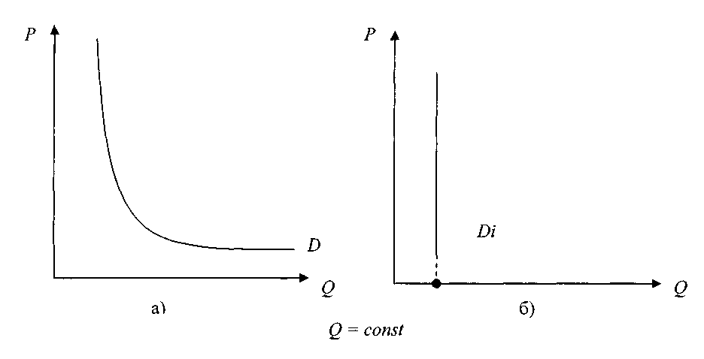

Первый график указывает на четкую обратную зависимость между величиной или объемом спроса на некий товар и уровнем цены на него: чем ниже цена, тем большее количество единиц данного товара готов купить потребитель.

Иначе дело обстоит с товаром «информация». Она не измеряется в привычных единицах. Разумеется, узкие специалисты, профессионально занимающиеся в определенных сферах экономики, используют соответствующие единицы — биты, но для потребителя конкретной информации важны не биты, а сама информация как таковая, ее содержание, позволяющее снять или уменьшить неопределенность ситуации, в которой оказался или может оказаться данный потребитель. Поэтому линия Di - линия спроса на информацию - сдвинута от начала координат по оси абсцисс на некоторую величину, означающую как раз то количество информации, в котором нуждается покупатель и за которое он готов платить. Если информация полна и достоверна, то спрос на нее графически будет выглядеть так, как изображено на рис. *26.* Уровень цены в каждом конк­ретном случае будет различным, поскольку в большинстве случаев зависит не просто от многих неценовых факторов, а от факторов субъективного характера, например от отношения данного покупателя к риску, его оценки возможных размеров потерь и возможности/невозможности их компенсировать. Заметим, что график спроса на информацию в координатах количество - цена может принимать небольшой отрицательный наклон, то есть снижение цены способно в небольшой степени стимулировать рыночный спрос, однако в таком случае речь, скорее всего, может идти лишь о копиях одной и той же информации (тиражирование информации) это как бы вторичный спрос, и он подчиняется закону спроса. Кроме того - это, конечно же, спрос со стороны нескольких или многих потребителей, каждому конкретному потребителю нет нужды дважды покупать одну и ту же информацию.

Фактор вкусов и предпочтений на покупателей информации влияния практически не оказывает, так как информация не может модной или немодной, качественной или нет. Она либо желательна, либо необходима, либо крайне необходима, отсюда и спрос - либо единичный, либо близкий к массовому, либо эластичный, либо жесткий. Этот фактор может проявиться лишь при выборе потребителем формы подачи информации, то есть носителя, и не более.

Объективными неценовыми факторами, влияющими на цену информации, причем не прямо, а опосредованно — через спрос, являются вышеперечисленные две их группы. Их наличие, точнее -мера их присутствия, определяет возможный угол наклона линии спроса на информацию, но в отличие от линии спроса на любой другой товар, имеющей отрицательный наклон, график индивидуального спроса на информацию имеет положительный наклон (рис. 3.), так как, чем полнее и достовернее информация, тем большую цену готов предложить за нее покупатель. Излом линии спроса в точке 5 означает, что данная информация полна и больше ее количества в данной ситуации не может быть, а уровень цены обусловлен действием каких-то других факторов, например степенью риска: чем она выше, тем большую цену готов предложить покупатель. Цена в данном случае — величина зависимая, а не определяющая, зависимость прямая: чем полнее, достовернее, новее информация, тем более высокую цену она имеет в глазах потребителя, и наоборот.

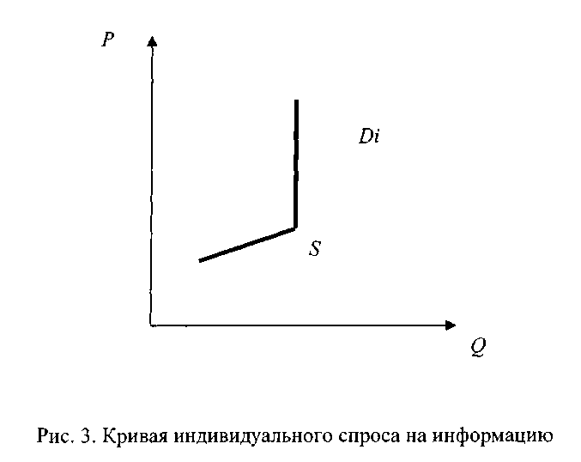

Доход - единственный, пожалуй, фактор, по которому рынок информационных продуктов и услуг обнаруживает сходство с рынками других товаров, в особенности с предметами длительного пользования, роскоши, антиквариата (рис. 4). Но и здесь есть некоторое отличие: уровень дохода, с которого субъект начинает предъявлять спрос на информацию, как правило, ниже уровня, с которого он становится покупателем дорогих материальных товаров и определенных услуг, что объясняется более высокой субъективной полезностью информации, являющейся часто условием повышения дохода, а вслед за этим — и возможностью роста потребления дорогостоящих товаров. В целом же в координатах спрос — доход кривые спроса на информацию и на предметы длительного пользования имеют примерно одинаковую конфигурацию.

Кривые Di и D могут пересекаться в тех случаях, к примеру, когда определенная информация доступна при более высоком уровне дохода, нежели иные дорогие материальные товары. Горизонтальная часть кривой спроса на информацию означает, что на некотором достаточно высоком уровне дохода потребителя любая информация, в принципе, является для него доступной.

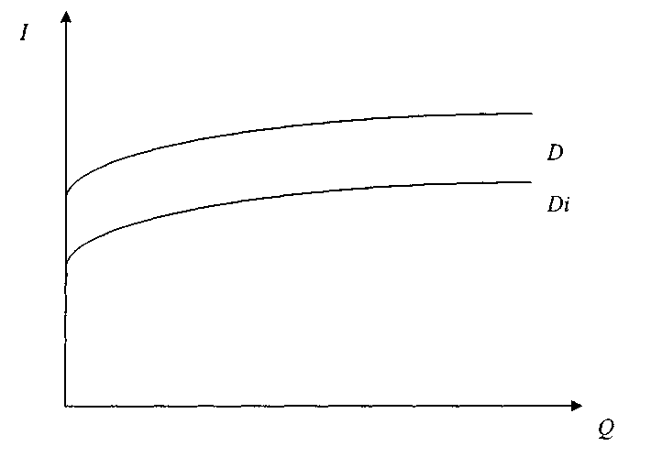

Рис. 4. Кривые зависимости между спросом и доходом: /— доход в денежных единицах; *Di* — кривая спроса на информацию; *D* — кривая спроса на предметы

длительного пользования и роскоши

Угол наклона кривой Di до точки излома (перегиба) S определяется, на наш взгляд, преимущественно двумя связанными между собой факторами: 1 - сферами профессиональной деятельности и личных интересов; 2 - возрастом потребителя (или стадией «жизненного» цикла, если речь идет о фирме). С известными оговорками 2-й фактор можно признать решающим по двум основным причинам: во-первых, жажда знаний и потребность в новой информации сильнее ощущаются в более молодом возрасте (на начальной стадии становления фирмы) и с годами они угасают, во-вторых, отдельные виды деятельности и профессии имеют достаточно четкие возрастные ограничения. Разумеется, можно привести примеры, противоречащие этому тезису, однако они, скорее, исключение, чем правило. Графически зависимость спроса на информацию от указанных факторов будет проявляться в следующем: чем моложе потребитель, тем более полога кривая (рис. 5а), то есть даже относительно небольшое приращение дохода более молодой потребитель готов тратить на приобретение той или иной информации. С возрастом предельная полезность новых знаний, впечатлений, в целом информации падает, отсюда незначительный рост дохода (или такой же, как в предыдущем случае) не побуждает субъекта искать новые знания — кривая спроса идет вверх заметно круче (рис. 56), чем на рис. *5а.* Оговоримся, что речь идет лишь о платежеспособных потребителях, причем имеющих не просто любой доход, а такой, который позволяет не думать об удовлетворении элементарных потребностей.

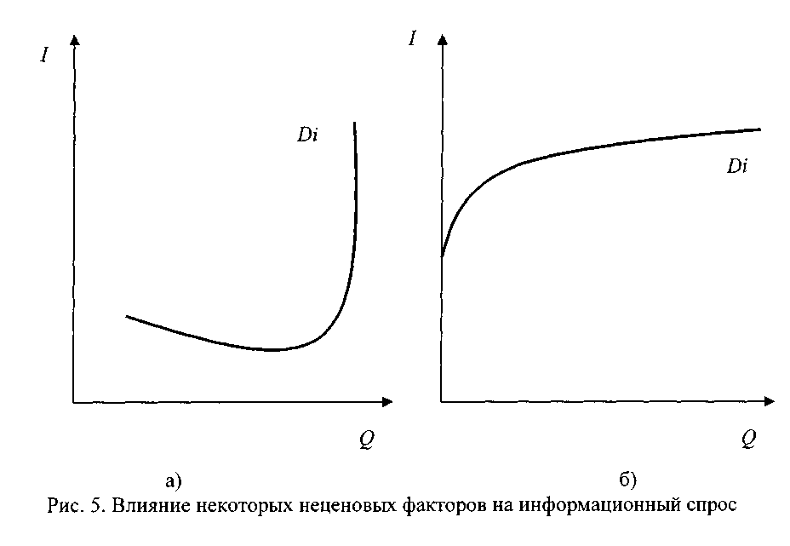

Спрос на информацию эластичен, однако не столько по цене и по доходу, как принято измерять эластичность в учебниках по микроэкономике, сколько по степени риска, к примеру. Коль скоро определяющими информационный спрос факторами являются те, что выше перечислили, то есть неценовые, корректно и эластичность его измерять по этим определяющим факторам, а не теми, которые сами являются зависимыми, производными. Зависимость такая: чем выше риск потери чего-либо или больше величина возможного ущерба, тем выше спрос на информацию, тем, следовательно, ниже эластичность спроса. Вслед за этим, возможно, и более высокая цена может установиться, но это не обязательно, так как спрос на информацию в высокой степени индивидуализирован.

В силу того что всякий рынок принято рассматривать в категориях спрос — предложение — цена, сравнительный анализ рынка информации возможен также в этих категориях. Как в связи с этим можно измерить эластичность спроса на информацию по цене, если цена информации — величина, зависимая от других, более важных в данном случае, факторов, причем далеко не всегда зависимость жесткая? Очевидно, что вначале нужно определить степень зависимости спроса на информацию от какого-либо определяющего фактора, например степени риска, и лишь после этого установить влияние этой зависимости на цену.

Рассмотрим предложение информации на данном рынке. Известно, что предложение какого-либо товара определяется в первую очередь его рыночной ценой и затратами. Иными словами, решение производителя о том, стоит ли вообще создавать данный товар, принимается на основе анализа приемлемости существующей цены на него на рынке. Это логично в отношении физических товаров и распространенных привычных услуг. Однако информация - товар большей частью уникальный и быстро устаревающий, его крайне редко можно производить впрок. Отсюда решение о том, производить информацию или нет, никак не может быть принято на основе ее цены, поскольку последней не существует до производства, а производство не начинается, пока не выявлен спрос, пока не появился первый заказчик. Относительно информации фразу «спрос рождает предложение» следует понимать буквально. Это означает, что факторы, определяющие спрос, определяют также и предложение информации. Еще один важный момент: информацию можно произвести всего однажды, распространение ее — процесс совершенно другой, в котором предложение копий и их цена связаны.

Цена и затраты — немаловажные факторы в производстве информации, но не решающие. Так, затраты могут определить нижний предел цены на информацию, но то, как далеко от этого предела поднимется реальная цена, будет преимущественно зависеть от действия факторов, влияющих на спрос. Количество производимой информации — понятие относительное: ее не может быть ни много, ни мало, ее должно быть достаточно, иначе она не найдет покупателя. Напомним, что речь идет об информации как таковой, которую, как правило, можно создать лишь однажды, а затем, если требуется, тиражировать ее, что требует несопоставимо меньших затрат. Графически в привычных координатах предложение информации представляет собой линию, параллельную оси ординат (рис. 6), где *Q1* — необходимая потребителю информация, полная и достоверная, a *Pi* — минимально возможная цена на ее добычу или создание. Отклонение графика вправо невозможно, поскольку информация полна, влево и вниз — возможно незначительно, поскольку это означает для потребителя недостаточность информации, что не снимает для него проблемы, ради разрешения которой он и выступает в роли покупателя информации. Для производителя недопроизводство информации не дает возможности установить цену на уровне, достаточном для возмещения затрат.

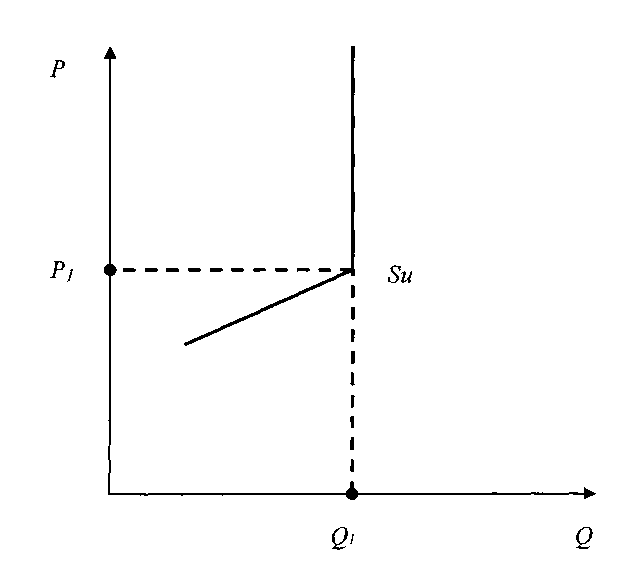

Рис. 6. Кривая предложения информации

Производство информации в зависимости от ее характера осуществляется как специализированными институтами, так и в рамках любых отраслевых предприятий, фирм, организаций, а также независимыми физическими лицами. Соответственно затраты на производство информации можно с большей или меньшей четкостью подразделить на 3 группы: 1) собственно затраты на добывание или создание информации (в чистом виде); 2) «попутные» затраты на информацию — производные от затрат при создании каких-то

иных товаров и услуг; 3) неявные затраты, осуществляемые, как правило, физическими лицами и эпизодически фирмами для решения каких-либо второстепенных для себя проблем.

Особенностью производства (и предложения) информации в отличие от производства иных товаров является существенное преобладание в структуре его затрат доли живого труда. В большинстве случаев информация создается в процессе интеллектуальной, эмо­циональной, духовной деятельности человека, а материальные и энергетические ресурсы играют вспомогательную, подчиненную роль. Поэтому в большинстве сфер и отраслей информационного производства применяется высококвалифицированная рабочая сила, как правило, с высшим образованием. Наглядный пример: средства массовой информации (СМИ) — фактически все журналисты имеют университетские дипломы. Лишь при создании копий или тиражировании информации удельный вес материальных затрат может доминировать, но это уже другой процесс, где уровень затрат несравнимо ниже и зависит от того, сколько копий будет создано.

В отличие от спроса предложение информации чувствительнее к цене, однако, реакция иная, нежели на рынке материальных товаров. Если по каким-то причинам устанавли­ваются высокие цены на информацию, растет только число желающих ее производить и продавать, объем производства у каждого индивидуального продавца меняться не может, так как любую информацию можно создать лишь однажды. Конкуренция среди продавцов информации идет по таким показателям, как скорость, достоверность, полнота, конфиденциальность, форма подачи. В результате цены на услуги продавцов информации могут снизиться, но незначительно в силу уникальности и недолговечности предлагаемого товара, относительно ограниченного количества производителей и довольно узкой их специализации. Возможности увеличения объемов производства информации за счет расширения ассортимента весьма незначительны по сравнению с производством материальных благ. Можно заключить, что предложение информации более «консервативно», статично по сравнению с предложением большинства других товаров, по крайней мере, если анализировать его по ценовому фактору.

Заметим, что цена предложения информации, как установлено на практике, сдерживается часто таким субъективным моментом, как нежелание потребителя воспринимать новую информацию. Информационный продукт специалисты относят к сфере услуг. Любой сервис существует для того, чтобы облегчить или украсить жизнь человека. Информационный же продукт очень часто жизнь усложняет: вынуждает думать, анализировать, выбирать. Отсюда зачастую люди под разными предлогами отказываются принимать информацию, причем даже бесплатную и явно необходимую им.

Определим механизм равновесия на информационном рынке. Можно предложить два дополняющих друг друга подхода к анализу равновесия: 1) с позиций ценового механизма; 2) с позиций факторов, определяющих спрос на информацию. Первый подход позволяет сравнивать рынок информационных продуктов и услуг с другими рынками и выявлять отличия, второй дает возможность устанавливать закономерности и тенденции функционирования самого информационного рынка.

В наиболее общем виде спрос на информацию порождается желанием субъекта снять или уменьшить неопределенность той или иной ситуации, в которой он оказался или может оказаться. Неопределенность ситуации для потенциального покупателя информации означает, что он чем-то рискует: деньгами, социальным статусом, служебным положением, здоровьем, семейным благополучием, престижем и т. п. Риск практически всегда сопровождается беспокойством. Стремление избавиться от такого беспокойства и ведет человека на рынок информационных продуктов и услуг. Естественно, что спрос на информацию растет с возрастанием степени риска. Предложение информации тоже связано с фактором риска: продавцом движет желание извлечь доход посредством снятия или уменьшения беспокойства у потребителя.

В целом принципиальным отличием информационного рынка от всех других является неосязаемость объекта рыночных отношений: на этом рынке распределяется и перераспределяется интеллектуальное богатство мира — научная, техническая, коммерческая и иная информация, в то время как другие рынки распределяют физические блага. Интеллектуальные блага гораздо труднее поддаются денежной оценке, нежели физические, то есть можно заключить, что происходит определенное размывание стоимостных отношений. Этим во многом объясняется развитие в мире процесса, который О. Тоффлер назвал смещением, или трансформацией, власти. Последнее как раз связано с новой ролью знаний, информации в обществе. Из трех главных источников власти — силы, богатства, знаний, последний становится определяющим фактором ее успешного функционирования. Доступность знаний одновременно любому количеству желающих, ставшая возможной благодаря развитию современных информационных технологий, означает утрату монополии профессионалов и политиков на них, а также разрушает иерархические структуры в социальной организации.

Таким образом, объектами рынка информации являются непосредственно информация, а также информационные продукты и услуги, вещественные носители информации и искусственные проводники информации. Субъектами информационного рынка выступают лица, участвующие в процессе создания, хранения, преобразования передачи и получения информации. Ими являются собственники, потребители производители, хранители информации и информационные посредники. Экономическими интересами, которые определяют поведение потребителей на информационном рынке при покупке информации, являются стремления снизить неопределенность, риск, повысить возможность принятия обоснованных решений. Покупателями информации в большинстве случаев выступают юридические лица - правительственные органы, солидные общественные организации, корпорации, крупные фирмы. Экономические интересы собственников (производителей) информации при ее продаже на рынке определяются желанием возместить затраты на ее производство и получить прибыль. Особенностями функционирования рынка информации являются:

* издержки производства товара «информация», представляющие нижнюю границу цены, назначенной продавцом, зачастую не покрывают назначенной цены;
* цены на информацию зависят также от тарифов на услуги связи и на услуги использования сетей передачи данных;
* в производстве информации нет прямой связи между материальными затратами на ее получение и ценностью полученного продукта;
* информация не является товаром массового спроса;
* величина спроса определяется двумя группами неценовых субъективных факторов: а) риск, новизна, достоверность, полнота; б) своевременность, приемлемая форма подачи информации, конфиденциальность (наличие/отсутствие копий);

- особенностью производства (и предложения) информации является существенное  
преобладание в структуре его затрат доли живого труда;

- предложение информации слабо зависит от такого фактора, как производительность  
используемых ресурсов, хотя нельзя сказать, что субъекты рынка им пренебрегают;

ценовые ожидания и фискальная политика практически никак не влияют на поведение продавцов, а особенно покупателей;

- объем производства у каждого индивидуального продавца меняться не может, так  
как любую информацию можно создать лишь один раз;

цена предложения сдерживается часто таким субъективным моментом, как нежелание потребителя воспринимать новую информацию;

* фактор вкусов и предпочтений на покупателей информации влияния практически не оказывает;
* конкуренция среди продавцов информации идет по таким показателям, как скорость, достоверность, полнота, конфиденциальность, форма подачи;

ценообразование на данном рынке определяется теми же факторами: риск, достоверность, новизна, своевременность, приемлемая форма подачи и конфиденциальность. Кроме этого, на уровень цен влияют и факторы субъективного характера: отношение покупателя к риску, его оценки возможных размеров потерь и воз­можности их компенсировать.

Эти характерные для информационного рынка особенности предложения, спроса, ценообразования и определяют основные отличия функционирования информационного рынка по сравнению с рынками материальных продуктов.

**2. Статистический анализ основных показателей деятельности информационного рынка**

На современном этапе развития мировой экономики информация становится важнейшим фактором экономического роста. Происходит информатизация экономики, т. е. информация превращается в экономический ресурс первостепенного значения.

Как и при использовании традиционных видов ресурсов и продуктов, люди должны знать: где находятся информационные ресурсы, сколько они стоят, кто ими владеет, кто в них нуждается, насколько они доступны. Ответы на эти вопросы можно получить при наличии рынка информационных продуктов и услуг.

в настоящее время существует много определений понятий «информационный рынок» и «структура информационного рынка». Так, отдельные авторы понимают рынок как совокупность средств массовой информации разных типов в отдельном регионе, государстве, предлагающих различный информационный продукт для сегментированной по интересам и потребностям аудитории.

Наиболее полная структура информационного рынка предложена С. М. Гуревичем . Однако и в ней есть определенные недостатки: 1) главную роль в своих секторах автор отводит СМИ, не затрагивая непериодические издания как источник информации . 2) в рынок периодических изданий он включает не только рынок прессы, но и аудиовизуальные, электронные СМИ и издания информационных агентств.

С учетом этого предложена была разработана следующая структура информационного рынка (рис. 1).

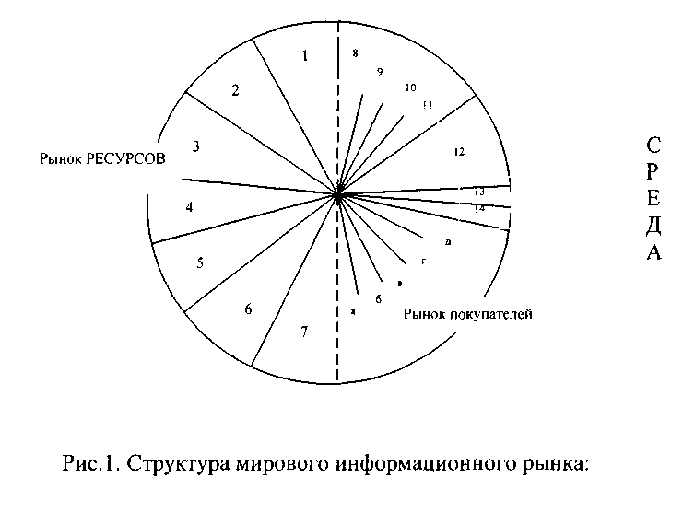

1 - финансовый рынок; 2 - рынок материалов; 3 - рынок техники; 4 - издательский рынок; 5 - рынок рабочей силы; 6 - рынок информации; 7 - рекламный рынок; 8 - пресса

(газеты, журналы, еженедельники); 9 - аудиовизуальные СМИ (ТВ, радио); 10 -электронные СМИ (Интернет - СМИ и др.); 11 - издания информационных агентств; 12 -

рынок непериодических изданий; 13 - кинодокументалистика; 14 - рынок распространителей; 15 -рынок покупателей: а) по полу, б) возрасту, в) национальности, г)

интересам, д) профессии, социальному статусу

По такой усовершенствованной схеме рассмотрим структуру информационного рынка, перспективы его развития в мире и в Республике Беларусь. Однако касаться будем только непосредственно среды и выявим основные тенденции развития мирового информационного рынка по наиболее важным его сегментам: на рынке прессы и непериодической печати, аудиовизуальных и электронных средств массовой информации.

На рынке периодической печати (прессы) были выявлены следующие тенденции развития.

Так, в течение 2005—2006 гг. во всем мире наблюдалась тенденция к увеличению газетных и журнальных тиражей и росту доходов от рекламы. Используя данные, полученные в результате исследования примерно десяти различных стран, можно отметить, что рост происходил не только на развивающихся, но и на уже стабильных, развитых рынках прессы. Этот факт подтверждается и в докладе Всемирной газетной ассоциации, где приводится цифра роста — 2,3 % в 2006 г. Следовательно, глобальные продажи газетных тиражей за пять последних лет возросли на 9,48 % . Во многих странах тиражи платных ежедневных газет также сохранили свою стабильность, а где-то даже и выросли. В пятерку крупнейших рынков прессы входят Китай (98,7 млн экз. газет), Индия (88,9 млн), Япония (69,1 млн), США (52,3 млн) и Германия (21,1 млн). Эти страны являются лидерами в своих регионах, однако развитие рынка прессы не везде равномерно.

Рис.2. Рост тиражей наблюдался в 2006 г. в 10 странах ЕС

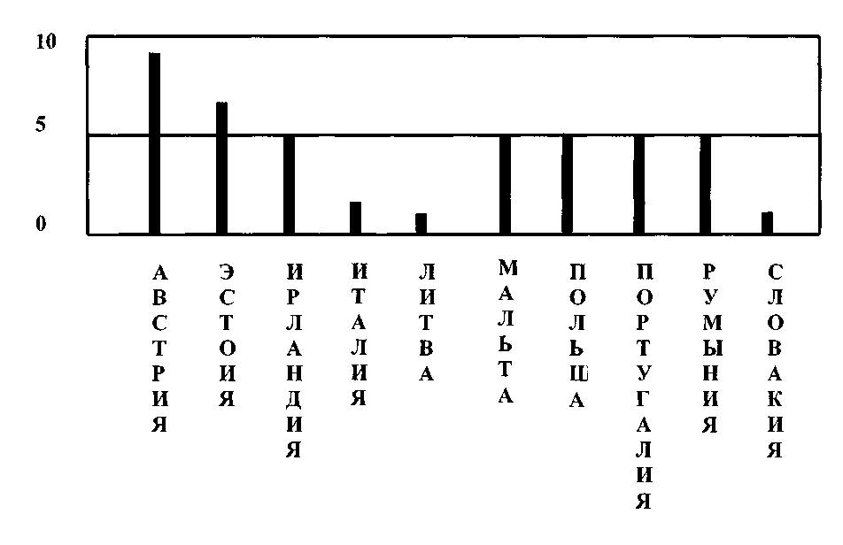

Рекламные доходы газет в мире растут уже четвертый год подряд. В 2006 г. рост составил 3,77 % . Доля газет на рекламном рынке остается относительно стабильной — 29,6 % против 29,8 % в 2005 г. Газеты по-прежнему являются вторым крупнейшим рекламным медиа мира, уступая только телевидению.

Рост рыночной доли газет отмечался в 2006 г. в 17 странах: Австрии, Бельгии, Швейцарии, Чехии, Греции, Индонезии, Индии, Гонконге, Колумбии, Мексике, Пуэрто-Рико, Бахрейне, Кувейте, Омане, Катаре, ОАЭ и ЮАР. Рекламные доходы газет в развитых странах, например США — крупнейшем рынке газетной рекламы в мире, — сократились в 2006 г. на 1,68 %, однако за пять лет выросли на 5,69 %; в Японии же сократились в 2006 г. на 3,20 %, а за пять лет выросли на 10 %. На газетных рынках ЕС в 2006 г. зафиксирован 1,36 %-ный прирост рекламных доходов газет; за пять лет рост составил 39,54 %. В развивающихся странах, таких как, например, Китай, рекламные доходы газет выросли в 2006 г. на 16 %, а за пять лет — на 58 % .

Современными тенденциями рынка аудиовизуальных СМИ являются:

1) активное проникновение американского стиля телеиндустрии на другие мировые  
рынки;

2) программные стратегии коммерческих каналов: снижение аналитичности  
новостных программ, усиление сенсационности в выборе новостей, их изложении в  
видеоряде;

1. сложное положение общественного телевидения в развитых странах Северной Америки, Западной Европы и Азии, которое, тем не менее, продолжает сохранять политическую актуальность и культурное значение и для обществ, и для политиков, и для индивидуальных зрителей;
2. наличие общей экономической природы телеиндустрии, несмотря на сохранение очевидной национальной специфики телевизионного рынка в информационно богатых странах;

5) лидирующее положение телевидения по отношению к радио.

Для рынка аудиовизуальных СМИ также характерны новые явления, а именно:

1) к наиболее важным способам традиционным финансирования — рекламе и  
абонентской плате — сегодня добавляются и новые формы, вызванные прогрессом  
технологий ТВ и появлением новых форм доставки телесигнала: спонсорство (в США оно  
составляет около 10 % от всех рекламных доходов ТВ), подписка (многие телеканалы,  
опираясь на этот источник дохода, уже предлагают свой контент бесплатно, с одним  
только условием — представления зрителями информации о своем потребительском  
«профиле»), оплата за просмотр (хотя массового характера эта форма еще не приобрела, в  
технологически наиболее развитых странах Западной Европы и США многие вещатели  
уже предлагают аудитории художественные фильмы, спортивные соревнования,  
музыкальные концерты в режиме «поштучной» оплаты);

1. фрагментация аудитории, которая неизбежно приводит к развитию платного ТВ;
2. развитие сетевого принципа в организации телеиндустрии (так, каждая из трех общенациональных компаний США — NBC, CBS, ABC — формирует сеть, состоящую в среднем из 200 местных станций; сеть Fox формируют около 150 станций);
3. одно из актуальных направлений в аудиорекламе — использование средств передачи информации, оказывающих влияние на подсознание;
4. эксперты радиорынка приходят к выводу о том, что в ближайшие годы музыкальные форматы будут еще более «сужаться» ;

6) радио до настоящего времени остается самым дешевым и доступным средством  
массовой информации на планете .

Предполагается также, что на мировом рекламном рынке в 2007 г. доля телевидения начнет уменьшаться, так ее потеснит реклама в Интернете . В связи с этим в Евросоюзе принята официальная программа полного перехода на цифровое вещание до 2010 г. . Страны, входящие в Международный союз электросвязи, подписали договор о переходе на цифровое вещание к 2015 г., в том числе и радиовещание (например, 12 крупнейших радиокорпораций США в конце февраля 2006 г. запустили первую фазу массированной рекламной кампании с бюджетом 200 млн дол. для ускорения внедрения цифрового HD-радио).

Электронная информация традиционно представлена на мировом информационном рынке онлайн-периодикой, новостными сайтами и т. д.

При сравнении тиражей газет с аудиториями порталов становится очевидным, что Интернет-издания уже начали затмевать печатные СМИ не только по роли в информационной системе и влиянию на умы, но также и по реальному объему аудитории.

Рынок онлайн-периодики становится все более конкурентным, и в ближайшее время конкуренция в этом секторе будет такой же жесткой и сильной, как и на рынке бумажной прессы.

Рынок непериодической печати представлен следующими регионами, которые являются лидерами книгопечатания: американским, азиатским и европейским.

К середине 1990-х гг. мировой оборот книжного рынка оценивался в 80 млрд дол. США, 1/3 из которых приходилась на абсолютного лидера американского региона — Соединенные Штаты. В 2002 г. американские издательства выпустили 150 тыс. наименований общим тиражом около 2,5 млрд экземпляров, а оборот вырос почти до 27 млрд. дол. США .

Второе место занял азиатский регион с лидирующими странами Китаем и Японией. Так, количество выпускаемых наименований в Китае почти достигло американского уровня, а совокупный тираж составляет более 5 млрд экземпляров при годовом обороте свыше 11 млрд. дол. США. Япония отстает от своего соседа по количеству наименований, которое приближается к 70 тыс., зато ежегодный совокупный тираж книжных изданий доходит здесь до 1 млрд. экземпляров, а годовой доход меньше всего лишь на 1 млрд дол. США.

Лидирующую группу замыкают страны европейского региона с примерно равным годовым оборотом (около 10 млрд. дол. США) — Великобритания и Германия. Великобритания выпускает 125 тыс. наименований изданий. Германия в 2001 г. установила национальный рекорд, подняв уровень выпуска до 90 тыс. наименований, хотя совокупный тираж при этом несколько снизился — до 526 млн экземпляров.

В Республике Беларусь по состоянию на 1 августа 2007 г. информационный рынок

представляют 1244 печатных периодических издания, 9 информационных агентств, 60

программ телевещания, 156 программ радиовещания, 629 издательств.

Таким образом, рассмотрев различные подходы к пониманию информационного рынка и его структуры, можно вывести основные тенденции и новые явления, распространенные на отдельных сегментах мирового информационного рынка: на рынке прессы и непериодической печати, аудиовизуальных и электронных средств массовой информации.

**Заключение**

В настоящее время огромные средства тратятся не только на приобретение, получение информации, но и на ее распространение. Типичным примером массового распространения информации является реклама. Настоящий рынок невозможен без развитой рекламы как информационного средства повышения эффективности торговли.

Реклама обеспечивает публичное распространение информации о продуктах и услугах. Художественными, техническими, наконец, психологическими приемами она побуждает спрос и увеличивает объем продаж, реклама индивидуализирует продукт, выделяет его из общей массы аналогов, подчеркивая его особые черты, способные наиболее полно удовлетворить те или иные потребности.

Современная рыночная экономика, имея общие черты, существует в многообразии форм и моделей, где учитываются региональные и культурные особенности развития. Причем различные модели могут быть равноэффективными. Рыночный механизм подразумевает активную деятельность государства, социальных институтов, развитый нерыночный сектор экономики, который приобретает тенденцию к увеличению своего веса.

Из вышеизложенного следует, что рыночный механизм создает реальные потребности в информации ее обработке. Современный рынок требует наличия мощной информационной инфраструктуры, включающей биржевую и кредитно-финансовую системы. В основе маркетинга, рекламы, новых структур управления также лежит информация.

Создание рыночной экономической системы, воспроизводящей реальные потребности в информации, должно сопровождаться формированием рынка информации, поскольку отставание развития информационной подсистемы экономики неотвратимо сказывается на эффективности функционирования системы в целом.

Не стоит забывать о нынешнем положении мировой экономики. Экономический кризис оказывает негативное влияние на все факторы производства, в том числе и на информацию.

В складывающихся условиях крайне важна информационная политика, проводимая государственными (или контролируемыми государством) СМИ. Сейчас она направлена на замалчивание обостряющихся проблем или перекладывание ответственности за них на внешние силы. Однако нарастающие трудности на уровне регионов и отдельных семей рано или поздно войдут в противоречие с официальным информационным фоном. В период кризиса информация становится еще более значимым ресурсом для граждан, чем в спокойные периоды, однако сейчас они сталкиваются с ее огромным дефицитом. Можно ожидать, что граждане в большей степени будут доверять региональным СМИ. Во-первых, самоцензура в них касается преимущественно местной тематики, они более свободны в анализе зарубежных, федеральных и московских проблем. Во-вторых, региональные СМИ активнее пользуются информацией в Интернете.

Предприятия направляют не всю информацию министерствам, потому, что у них есть на это право. Местные статистические органы тоже не предоставляют всех сведений региональным администрациям; более того, они не имеют права сообщать им определенную информацию. Одни региональные министерства не делятся информацией с другими. В результате сложилась пирамида запретов на информацию.

У самих регионов и отдельных экономических субъектов возникает соблазн утаивать информацию от федерального центра. Ссылаясь на угрозу обострения кризиса, они используют это в качестве сильного аргумента при обсуждении с органами федеральной власти и другими контрагентами возможностей скорректировать свои обязательства.

В условиях кризиса необходимо изменить подходы к управлению и принятию решений.

1. Важно быстро реагировать на происходящее, чтобы управленческие воздействия были своевременными.
2. В условиях жесткого рационирования ресурсов их надо расходовать наиболее эффективным образом.
3. Необходим общественный диалог между государством, бизнесом и населением. Это позволит обеспечить лиц, принимающих решения, достоверной информацией о процессах, происходящих в экономике, оценить результативность принимаемых решений и реализуемых мер, а также сформировать эффективную коммуникационную политику, снижающую социальную напряженность.

Именно поэтому я считаю, что информация оказывает наибольшее влияние на экономику не только нашей страны, но и всего мира в целом. Для выхода из сложившейся ситуации необходимо владеть полными сведениями о состоянии экономики, для нахождения всевозможных путей решения проблемы мирового экономического кризиса. Только благодаря информации и рынку информационных услуг возможно найти разумный выход из столь неблагоприятного периода для всей экономики в целом.

**Список литературы:**

1. Демин И.А. «Информационная теория экономики, макромодель», Палев, Москва 1995 г.
2. Мельник Л.Г. «Словарь: Экономика и информация: экономика информации и информация в экономике», Москва 2006 г.
3. Петрова Е.А. «Современный информационный рынок, микроэкономический анализ», Гешос АРВ, Чебоксар 2004 г.
4. Ставцева Т.И. «Информация и информационный рынок: монография», Орагс, Орёл 2005 г.
5. Журнал международного права и международных отношений 2007 — № 3
6. Журнал «Вопросы экономики», №4, апрель 2009 г.